OKULUMUZUN TARİHÇESİ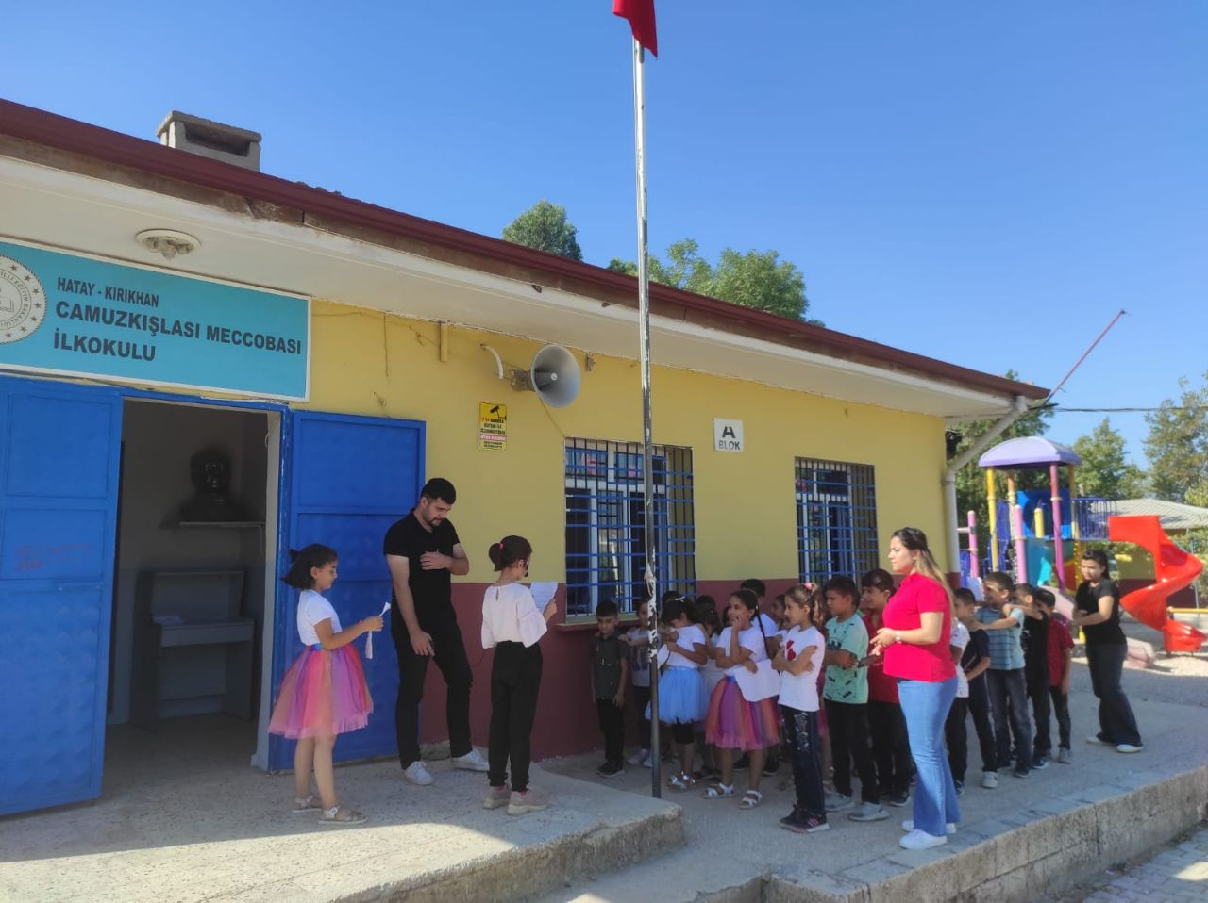
Köyümüzün çekirdeğini şimdiki mahallemiz olan Köseler Mahallesi oluşturmaktadır. Bundan tahminen 300 yıl önce mahallemizin camuz hayvanlarının dinlenme yeri olarak belirlenmişti ve daha sonra yerleşim yeri olarak kullanılmaya başlandı. Köyümüzün köklü aileleri şunlardır: Bankirler, Batanlar, Köseler, Yıldızlar, Başaranlar, Karataşlar, Erdenler, Kahramanlar’dır. Bu ailler halen mahallemizde ikamet etmekte ve tarım ve hayvancılık ile uğraşmaktadırlar. Camuzkışlası Meccobası Mahallesi, büyük olan Camuzkışlası Mahallesi’nin en büyük mahallesidir.125 hane vardır.1981 yılında Camuzkışlası 100.yıl Mecco İlkokulu olarak eğitim öğretime başlamış 1998 yılına kadar ilkokul olarak devam etmiştir.1998 yılında 8 yıllık ilköğretim okulu olunca Köserler mah. Camuzkışlası ilköğretime bağlı 5 sınıf 1.kademe nin bulunduğu bir okul olarak eğitim öğretim faaliyetlerine devam etmiştir. 2008 Haziran ayında da bakanlık onayı ile bağımsız ilköğretim okuluna dönüşmüş ve Ercan DAVUT kurucu müdür olarak görevlendirilmiştir. 2012 tarihinde 4+4+4 eğitim sistemi ile Camuzkışlası Meccobası İlkokul olarak eğitim öğretim hayatına devam etmiştir. Okulumuzun binasının yüzölçümü 1500 m2 ve bahçe yüzölçümü 9000 m2’dir

